МИНОБРНАУКИ РОССИИ
Санкт-Петербургский государственный
электротехнический университет
«ЛЭТИ» им. В.И. Ульянова (Ленина)
Кафедра МОЭВМ

отчет
по лабораторной работе №5
по дисциплине «Операционные системы»
Тема: Сопряжение стандартного и пользовательского
обработчиков прерываний.

Студент гр. 9383 |  | Хотяков Е.П.
Преподаватель |  | Ефремов М.А.

Санкт-Петербург
2021
Постановка задачи.
Цель работы.
Исследовать возможности встраивания пользовательского обработчика прерываний в стандартный обработчик от клавиатуры. Написать пользовательский обработчик прерывания, который получает управление по прерыванию (int 09h) при нажатии клавиши на клавиатуре и обрабатывает скан-код, осуществляя определенные действия, если скан-код совпадает с определенными кодами, которые он должен обрабатывать. Если скан-код не совпадает с этими кодами, то управление передается стандартному прерыванию.
Задание.
Шаг 1. Для выполнения лабораторной работы необходимо написать и отладить программный модуль типа .ЕХЕ, который выполняет такие же функции, как в программе ЛР 4, а именно:
1) Проверяет, установлено ли пользовательское прерывание с вектором 09h.
2) Если прерывание не установлено то, устанавливает резидентную функцию для обработки прерывания и настраивает вектор прерываний. Адрес точки входа в стандартный обработчик прерывания находится в теле пользовательского обработчика. Осуществляется выход по функции 4Сh прерывания int 21h.
3) Если прерывание установлено, то выводится соответствующее сообщение и осуществляется выход по функции 4Сh прерывания int 21h.
Выгрузка прерывания по соответствующему значению параметра в командной строке /un. Выгрузка прерывания состоит в восстановлении стандартного вектора прерываний и освобождении памяти, занимаемой резидентом. Затем осуществляется выход по функции 4Сh прерывания int 21h.
Для того чтобы проверить установку прерывания, можно поступить следующим образом. Прочитать адрес, записанный в векторе прерывания. Предположим, что этот адрес указывает на точку входа в установленный резидент. На определенном, известном смещении в теле резидента располагается сигнатура, некоторый код, который идентифицирует резидент. Сравнив известное значение сигнатуры с реальным кодом, находящимся в резиденте, можно определить, установлен ли резидент. Если значения совпадают, то резидент установлен. Длину кода сигнатуры должна быть достаточной, чтобы сделать случайное совпадение маловероятным.
Программа должна содержать код устанавливаемого прерывания в виде удаленной процедуры. Этот код будет работать после установки при возникновении прерывания. Он должен выполнять следующие функции:
1) Сохранить значения регистров в стеке при входе и восстановить их при выходе.
2) При выполнении тела процедуры анализируется скан-код.
3) Если этот код совпадает с одним из заданных, то требуемый код записывается в буфер клавиатуры.
4) Если этот код не совпадает ни с одним из заданных, то осуществляется передача управления стандартному обработчику прерывания.
Шаг 2. Запустите отлаженную программу и убедитесь, что резидентный обработчик прерывания 09h установлен. Работа прерывания проверяется введением различных символов, обрабатываемых установленным обработчиком и стандартным обработчиком.
Шаг 3. Также необходимо проверить размещение прерывания в памяти. Для этого запустите программу ЛР 3, которая отображает карту памяти в виде списка блоков МСВ. Полученные результаты поместите в отчет.
Шаг 4. Запустите отлаженную программу еще раз и убедитесь, что программа определяет установленный обработчик прерываний. Полученные результаты поместите в отчет.
Шаг 5. Запустите отлаженную программу с ключом выгрузки и убедитесь, что резидентный обработчик прерывания выгружен, то есть сообщения на экран не выводятся, а память, занятая резидентом освобождена. Для этого также следует запустить программу ЛР 3. Полученные результаты поместите в отчет.
Шаг 6. Ответьте на контрольные вопросы.
Исходный код.
Исходный код представлен в приложении А.

Результаты исследования проблем.
Шаг 1. Был написан и отлажен программный модуль типа .EXE, который выполняет, выполняет требуемый функционал. Пользовательский обработчик прерывания заменяет символы “o” на “a” и “p” на “q” .
Шаг 2. Программа была отлажена и запущена.
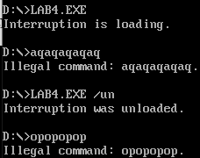
Рисунок 1 – Демонстрация корректной работы резидентного обработчика прерываний
Шаг 3. Проверка корректного размещения прерывания в памяти.
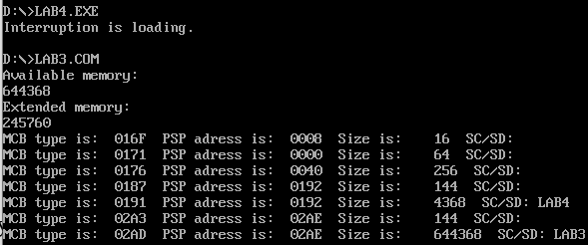

Рисунок 2 – Демонстрация корректного определения установленного обработчика прерывания.
Шаг 4. Программа была повторно запущена с ключом, чтобы убедиться, что программа определяет резидентный обработчик прерывания.
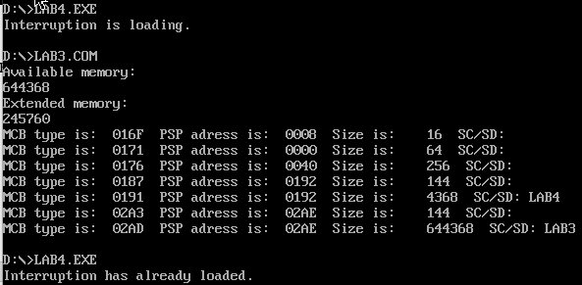
Рисунок 3 – Демонстрация корректного определения обработчика прерывания при повторном запуске.

Шаг 4. Была запущена отлаженная программа с ключом выгрузки. Резидентный обработчик был выгружен. Память была успешна освобождена.

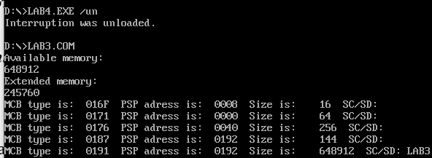

По итогам выполнения работы можно ответить на контрольные вопросы:
- Какого типа прерывания использовались в работе?
Было использовано аппаратное прерывание 09h и 16h, а также пользовательское прерывание 21h и 10h.
- Чем отличается скан-код от кода ASCII
Скан-код – это код клавиши клавиатуры, который преобразуется обработчиком в код символа. ASCII код – это код самого символа в таблице.
Выводы.
В результате работы была исследована возможность встраивать пользовательский обработчик прерывания в стандартный обработчик с использованием ввода с клавиатуры.

ПРИЛОЖЕНИЕ А
ИСХОДНЫЙ КОД ПРОГРАММЫ
lab4.asm:
MY_STACK SEGMENT STACK
DW 64 DUP(?)
MY_STACK ENDS

DATA SEGMENT
INT_NOT_LOAD DB 'Interruption did not load.', 0dh, 0ah, '$'
INT_IS_UNLOADED DB 'Interruption was unloaded.', 0dh, 0ah, '$'
INT_LOADED DB 'Interruption has already loaded.', 0dh, 0ah, '$'
INT_IS_LOADING DB 'Interruption is loading.', 0dh, 0ah, '$'
DATA ENDS

CODE SEGMENT
ASSUME CS:CODE, DS:DATA, SS:MY_STACK

WRITE_STRING proc near
push ax
mov ah, 9h
int 21h
pop ax
ret
WRITE_STRING endp

start:
ROUT proc far
jmp start_proc
SAVED_PSP DW 0
SAVED_IP DW 0
SAVED_CS DW 0
SAVED_SS DW 0
SAVED_SP DW 0
SAVED_AX DW 0
INDEX DW 1337h
interruption_stack DW 64 DUP(?)
start_proc:
mov SAVED_SP, sp
mov SAVED_AX, ax
mov SAVED_SS, ss

mov ax, seg interruption_stack
mov ss, ax
mov ax, offset start_proc
mov sp, ax

mov ax, SAVED_AX

push bx
push cx
push dx
push si
push cx
push ds
push ax

in al, 60h
cmp al, 18h
je key_o
cmp al, 19h
je key_p
standart:
call dword ptr cs:[SAVED_IP] ;идем к стандартному обработчику
jmp end_rout
key_o:
mov al, 'a'
jmp do_req
key_p:
mov al, 'q'

do_req:
push ax
in al, 61h
mov ah, al
or al, 80h
out 61h, al
xchg ah, al
out 61h, al
mov al, 20H
out 20h, al
pop ax

read_symbol:
mov ah, 05h
mov cl, al
mov ch, 00h
int 16h
or al, al
jz end_rout
mov ax, 40h
mov es, ax
mov ax, es:[1ah]
mov es:[1ch], ax
jmp read_symbol

end_rout:
pop ds
pop es
pop si
pop dx
pop cx
pop bx
pop ax
mov sp, SAVED_SP
mov ax, SAVED_SS
mov ss, ax
mov ax, SAVED_AX
mov al, 20h
out 20h, al
iret
ROUT endp

IF_NEED_UNLOAD proc near
push ax
push es

mov al,es:[81h+1]
cmp al,'/'
jne end_if_need_unload

mov al,es:[81h+2]
cmp al,'u'
jne end_if_need_unload

mov al,es:[81h+3]
cmp al,'n'
jne end_if_need_unload

mov cl,1h

end_if_need_unload:
pop es
pop ax
ret
IF_NEED_UNLOAD endp

LOAD_ROUT PROC near
push ax
push dx

mov SAVED_PSP, es

mov ah,35h
mov al, 09h
int 21h
mov SAVED_IP, bx
mov SAVED_CS, es

push ds
lea dx, ROUT
mov ax, SEG ROUT
mov ds,ax
mov ah,25h
mov al,09h
int 21h
pop ds

lea dx, end_rout
mov cl,4h
shr dx,cl
inc dx
add dx,100h
xor ax, ax
mov ah,31h
int 21h

pop dx
pop ax
ret
LOAD_ROUT endp

UNLOAD_ROUT PROC near
push ax
push si

cli
push ds
mov ah,35h
mov al,09h
int 21h

mov si,offset SAVED_IP
sub si,offset ROUT
mov dx,es:[bx+si]
mov ax,es:[bx+si+2]
mov ds,ax
mov ah,25h
mov al,09h
int 21h
pop ds

mov ax,es:[bx+si-2]
mov es,ax
push es

mov ax,es:[2ch]
mov es,ax
mov ah,49h
int 21h

pop es
mov ah,49h
int 21h
sti

pop si
pop ax
ret
UNLOAD_ROUT endp

IF_LOADED proc near
push ax
push si

push es
push dx

mov ah,35h
mov al,09h
int 21h

mov si, offset INDEX
sub si, offset ROUT
mov dx,es:[bx+si]
cmp dx, INDEX
jne end_if_loaded
mov ch,1h

end_if_loaded:
pop dx
pop es
pop si
pop ax
ret
IF_LOADED ENDP

MAIN proc far
push DS
push AX
mov AX,DATA
mov DS,AX

call IF_NEED_UNLOAD
cmp cl, 1h
je need_unload

call IF_LOADED
cmp ch, 1h
je print_rout_is_already_set
mov dx, offset INT_IS_LOADING
call WRITE_STRING
call LOAD_ROUT
jmp exit

need_unload:
call IF_LOADED
cmp ch, 1h
jne print_rout_cant_be_unloaded
call UNLOAD_ROUT
mov dx, offset INT_IS_UNLOADED
call WRITE_STRING
jmp exit

print_rout_cant_be_unloaded:
mov dx, offset INT_NOT_LOAD
call WRITE_STRING
jmp exit
print_rout_is_already_set:
mov dx, offset INT_LOADED
call WRITE_STRING
jmp exit

exit:
mov ah, 4ch
int 21h
MAIN endp
CODE ends
END Main

